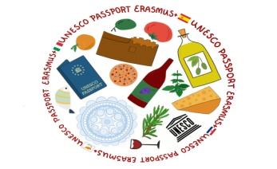 

|  |  |
| --- | --- |
| NAZIV AKTIVNOSTI | Izrada prezentacije za roditeljski sastanak |
| DATUM REALIZACIJE | 28. 10. 2018. |
| MJESTO REALIZACIJE | OŠ Hvar |
| BROJ SUDIONIKA | 2 |
| POPIS SUDIONIKA | Helga Buratović, Nada Jeličić |
| KRATKI OPIS | Uoči roditeljskog sastanka, osim promotivnog materijala, koordinatorica projekta i ravnateljica OŠ Hvar izradile su prezentaciju sa najbitnijim i najrelevantnijim podatcima o projektu kako bi roditelji imali uvida u to o kakvom se projektu radi, koje nas aktivnosti očekuju, što se očekuje od djece i na koncu kada su podijeljene određene aktivnosti |